**Тест Кейс для документа «Установка нормы времени использования вагонов» подсистема «Склады и отгрузка»**

***Сценарий №1***

**Цель теста:** создать документ «**Установка нормы времени использования вагонов**»  
**Этапы тестирования:**

1. В разделе «**Отгрузка ж/д транспортом**» выбрать «**Установка нормы времени использования вагонов**»

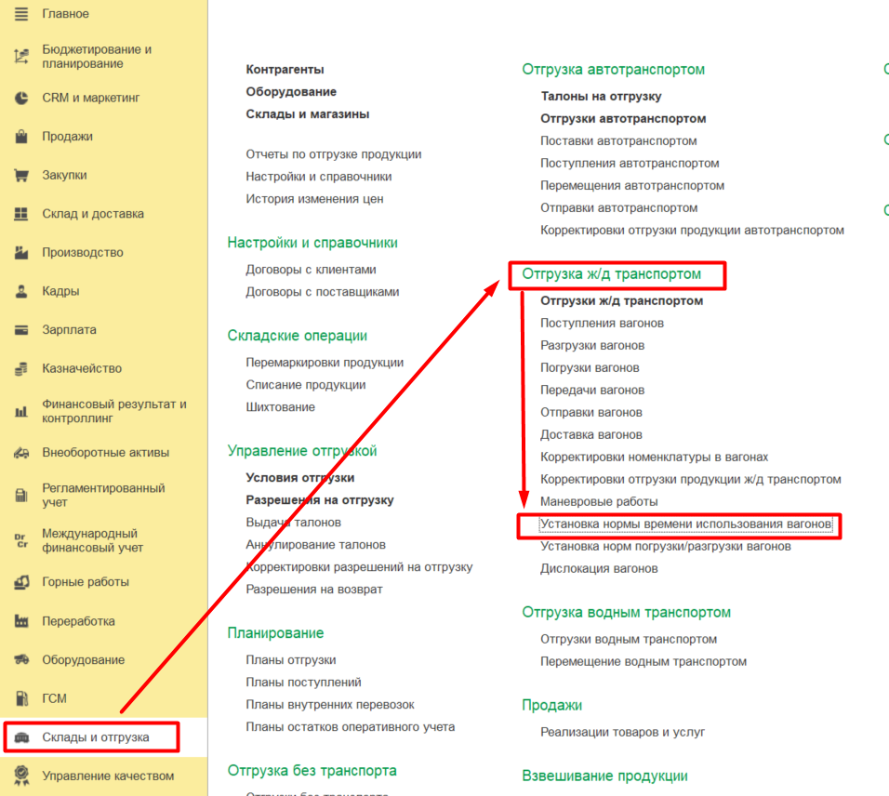

1. Нажать кнопку *Создать* для создания документа *«***Установка нормы времени использования вагонов***»*
2. Заполнить данными на вкладке *Основное*.

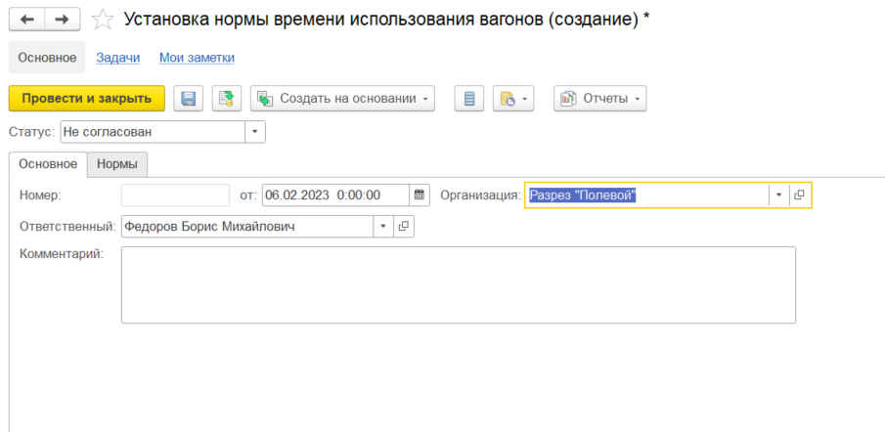

1. Заполнить на вкладке *Нормы.*

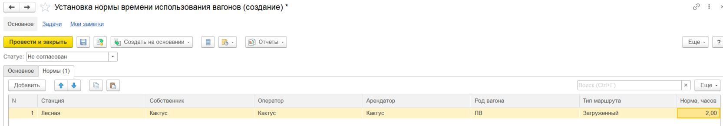

1. Установить статус **Согласован**.
2. Нажать на кнопку *Провести и закрыть.*

**Результат теста:** документ проведен. Ошибки не обнаружены.